2. Hai dòng kết quả xuất ra không giống nhau
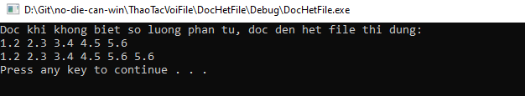
3.
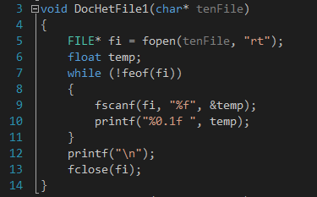
Vì flie input3.txt có dấu ' ' ở cuối file nên khi hàm while lặp đến giá trị 5.6 vẫn chưa dừng lại (file input2.txt lúc này đã dừng ) mà tiếp tục lặp thêm 1 lần nữa. Lúc này ' ' không phải là dữ liệu đọc được cho biến temp nên không làm thay đổi giá trị biến temp ( giá trị biến temp vẫn là 5.6 ) .
4. Kết quả xuất ra ở hàm DocHetFile2("input2.txt"); và DocHetFile2("input3.txt"); là giống nhau.
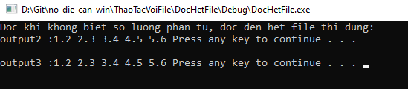
Hàm DocHetFile2("input3.txt"); đọc file chính xác hơn vì có thêm lệnh kiểm tra lệnh đọc số thực từ file có thành công hay không.

